Порядок и условия получения муниципальной услуги

«Выдача градостроительного плана земельного участка»

Для получения градостроительного плана земельного участка (далее - ГПЗУ) необходимо направить в Администрацию Златоустовского городского округа заявление. К заявлению прилагаются следующие документы:

1. документ, удостоверяющий личность Заявителя;
2. документ, подтверждающий личность и полномочия представителя (если с заявлением обращается представитель).

Так же можно направить заявление через портал Госуслуг Челябинской области (www.gosuslugi74.ru).

Исчерпывающий перечень оснований для отказа в приеме документов, необходимых для предоставления муниципальной услуги:

* неразборчивое написание текста документов, предоставляемых для оказания муниципальной услуги, сокращение наименования юридических лиц, фамилий, имен и отчеств физических лиц;
* содержание подчисток, приписок, исправленных слов и иных, не оговоренных в документах исправлений, документы, исполненные карандашом, а также документы с серьезными повреждениями, наличие которых не позволяет однозначно истолковать его содержание;
* неполный или недостоверный состав сведений в заявлении о предоставлении муниципальной услуги.

Исчерпывающий перечень оснований для отказа в предоставлении муниципальной услуги:

1. отсутствие описания границ земельного участка (перечня координат характерных точек в системе координат, используемой для ведения Единого государственного реестра недвижимости);
2. отсутствие документации по планировке территории, если размещение объекта капитального строительства не допускается при отсутствии документации по планировке территории;
3. заявление подано не правообладателем земельного участка. Муниципальная услуга предоставляется бесплатно.

Срок предоставления муниципальной услуги «Выдача градостроительного плана земельного участка» составляет 15 рабочих дней с момента поступления заявления в Администрацию Златоустовского городского округа.

Результатом предоставления муниципальной услуги является выдача ГПЗУ или письменный отказ в предоставлении ГПЗУ.

**Блок-схема последовательности административных процедур при предоставлении муниципальной услуги**

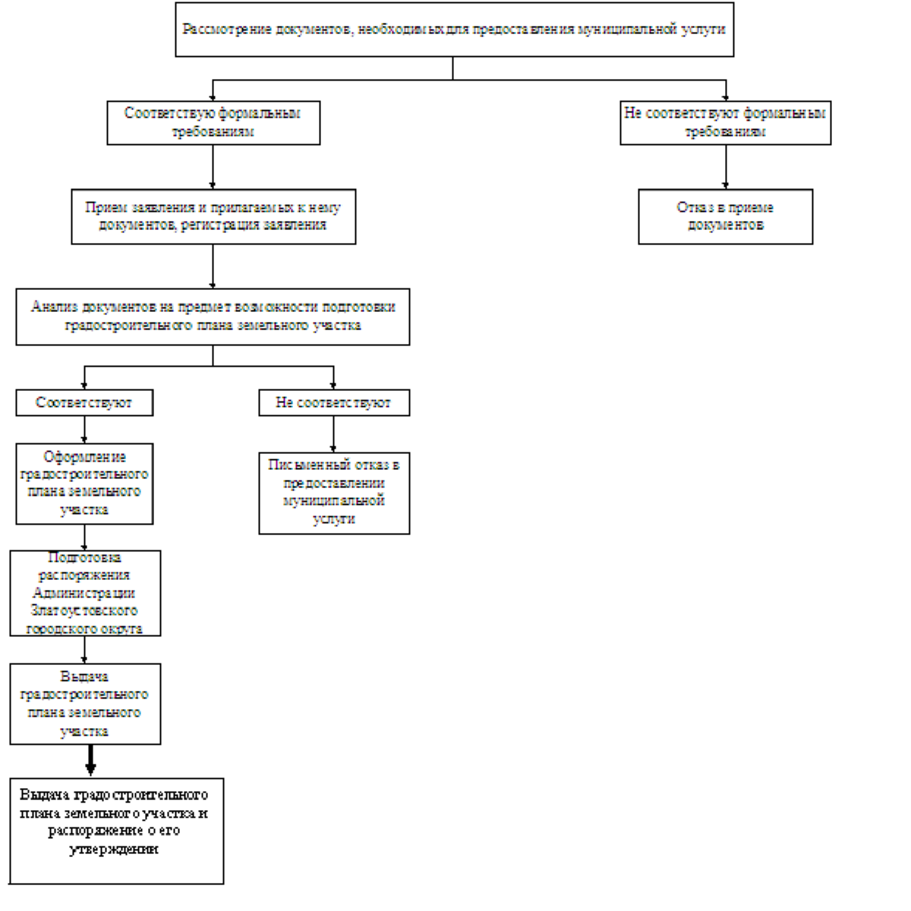

В Администрацию Златоустовского

городского округа

от гражданина РФ

_______________________________

проживающего по адресу:

г. Златоуст,

_______________________________

телефон: ______________________

Заявление

Прошу подготовить и выдать градостроительный план земельного участка площадью ______________кв. м. с кадастровым номером 74:25________, расположенного по адресу: г. Златоуст, ________________________

________________________________________________________________________,

_________________________________________________________________________

В связи со строительством, с реконструкцией (нужное подчеркнуть)

_________________________________________________________________________

(наименование объекта недвижимости)

Параметры строительства, реконструкции:

Этажность__________________________________________;

материал___________________________________________;

габаритные размеры _________________________________

Приложение:

1. документы, необходимые в соответствии с законодательными актами,

для предоставления муниципальной услуги (обязательно):

1) копия документа, удостоверяющая личность (для физического лица)

или копию свидетельства о государственной регистрации юридического лица

(для юридического лица) правообладателя земельного участка;

2) копия доверенности, подтверждающей полномочия лица,

предоставившего документы (в случае подачи документов доверенным лицом) и

копию документа лица, предоставившего документы (в случае подачи

документов доверенным лицом);

3) документ, подтверждающий полномочия руководителя юридического

лица (приказ, положение, протокол общего собрания или иное подтверждение

в соответствии с учредительными документами юридического лица).

2. Документы, которые заявитель вправе предоставить по собственной

инициативе для предоставления муниципальной услуги:

1) копия кадастрового паспорта земельного участка;

2) копии документов, подтверждающие право пользования земельным

участком;

3) копии документов, подтверждающие право пользования объектами

капитального строительства, подлежащими реконструкции;

4) копии материалов действующей топографической съемки с границами

земельного участка в городской системе координат;

5) копии технических условий подключений объектов к сетям

инженерно-технического обеспечения или на перенос сетей попадающих в зону

строительства, выданные заинтересованными организациями.

__________________________ _______________________

Подпись (Ф.И.О.)

Дата ___________________